宜宾学院
软件设计模式与体系结构设计报告书

学 院: 人工智能与大数据学部 班 级: 2018级9班
学生姓名: 杨雪 学 号: 200109327
设计地点（单位） 6305
设计题目: 软件设计模式与体系结构实验5
完成日期： 2021年 5 月 16 日

软件设计模式与体系结构实验3

实验一：理解装饰器模式，根据UML图写出通用代码
UML图：
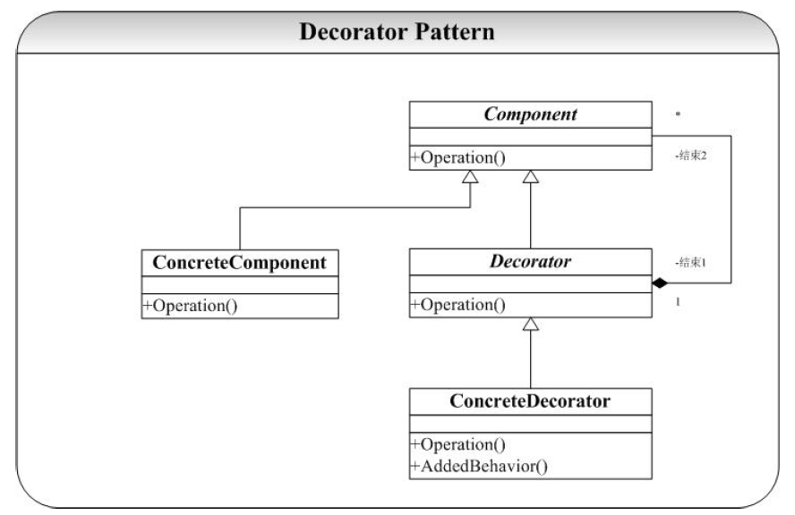
图 1 实验一UML图
代码框架：
/**
* 实验一：理解装饰器模式，根据UML图写出通用代码
* @author Moppet
*/
/*
* 产品抽象接口
*/
interface Component {
// 产品对应的方法：价格
Double opration();
}
/*
* 具体的产品
*/
class ConcreateComponent implements Component {

@Override
public Double opration() {
return 30.00;
}

}
/*
* 装饰器接口
*/
abstract class Decorator implements Component{
protected Component component;
}
/*
* 具体的装饰器
*/
class ConcreateDecorator extends Decorator {
public ConcreateDecorator(Component component) {
this.component = component;
}

@Override
public Double opration() {
return component.opration() + 10.00;
}

}
/*
* 测试
*/
public class DecoratorTest {

public static void main(String[] args) {
Component com = new ConcreateComponent();
ConcreateDecorator con = new ConcreateDecorator(com);
System.out.println("价格:" + con.opration());
}

}
测试截图：
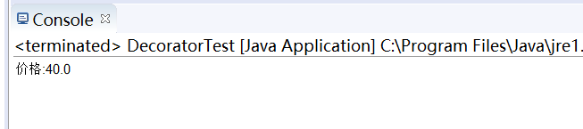
图 2 测试截图

实验二：现假设要实现一个面包店的应用程序，其基本类为面包，现假设基础面包类实现如下：

public abstract class Bread{

public double cost(); //计算面包的价格

public string getDescription(); //获取面包的描述

}
通过该基础面包类，可以得到3种基本面包类型：日式面包，法式面包，美式面包，现基础面包的情况下，请根据自己日常情况，加入6-10种调料，可以形成对应的面包品种，请利用装饰器模式实现这个功能
UML图：
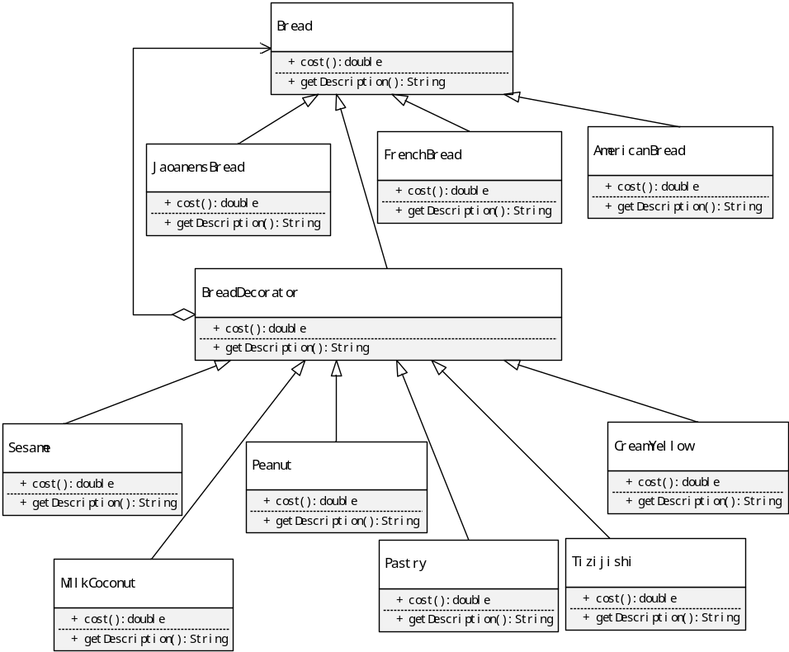
图 3 实验二UML图
代码框架：
/**
* 实验二：现假设要实现一个面包店的应用程序，其基本类为面包，现假设基础面包类实现如下：
*public abstract class Bread{
* public double cost(); //计算面包的价格
* public string getDescription(); //获取面包的描述
*}
*通过该基础面包类，可以得到3种基本面包类型：日式面包，法式面包，美式面包，现基础面包的情况下，请根据自己日常情况，加入6-10种调料，可以形成对应的面包品种，请利用装饰器模式实现这个功能
* @author Moppet
*/

abstract class Bread{
//计算面包的价格
public abstract double cost();
//获取面包的描述
public abstract String getDescription();
}

/*
* 日式面包
*/
class JapaneseBread extends Bread {

@Override
public double cost() {
return 12;
}

@Override
public String getDescription() {
return "日式面包";
}

}

/*
* 法式面包
*/
class FrenchBread extends Bread {

@Override
public double cost() {
return 10;
}

@Override
public String getDescription() {
return "法式面包";
}

}

/*
* 美式面包
*/
class AmericanBread extends Bread {

@Override
public double cost() {
return 15;
}

@Override
public String getDescription() {
return "美式面包";
}

}

/*
* 装饰器接口
*/
abstract class BreadDecorator extends Bread{
public Bread bread;
}

/*
* 芝麻 sesame
*/
class Sesame extends BreadDecorator {
public Sesame(Bread bread) {
this.bread = bread;
}

@Override
public double cost() {
return bread.cost() + 1.5;
}

@Override
public String getDescription() {
return bread.getDescription() + "芝麻馅";
}

}

/*
*花生 peanut
*/
class Peanut extends BreadDecorator {
public Peanut(Bread bread) {
this.bread = bread;
}

@Override
public double cost() {
return bread.cost() + 4;
}

@Override
public String getDescription() {
return bread.getDescription() + "花生馅";
}

}

/*
* 奶黄CreamYellow
*/
class CreamYellow extends BreadDecorator {
public CreamYellow(Bread bread) {
this.bread = bread;
}

@Override
public double cost() {
return bread.cost() + 1;
}

@Override
public String getDescription() {
return bread.getDescription() + "奶黄馅";
}

}

/*
* 奶椰 MilkCoconut
*/
class MilkCoconut extends BreadDecorator {
public MilkCoconut(Bread bread) {
this.bread = bread;
}

@Override
public double cost() {
return bread.cost() + 3;
}

@Override
public String getDescription() {
return bread.getDescription() + "奶椰馅";
}

}

/*
* 奶酥 Pastry
*/
class Pastry extends BreadDecorator {
public Pastry(Bread bread) {
this.bread = bread;
}

@Override
public double cost() {
return bread.cost() + 2;
}

@Override
public String getDescription() {
return bread.getDescription() + "奶酥馅";
}

}

/*
*提子吉士 Tizijishi
*/
class Tizijishi extends BreadDecorator {
public Tizijishi(Bread bread) {
this.bread = bread;
}

@Override
public double cost() {
return bread.cost() + 5;
}

@Override
public String getDescription() {
return bread.getDescription() + "提子吉士馅";
}

}

public class BreadTest {

public static void main(String[] args) {
// 日式面包芝麻馅的价格：13.5元
Bread bread = new JapaneseBread();
BreadDecorator breadDecorator = new Sesame(bread);
System.out.println(breadDecorator.getDescription() + "的价格：" + breadDecorator.cost() + "元");
// 美式面包奶椰馅的价格18.0元
Bread bread2 = new AmericanBread();
BreadDecorator breadDecorator2 = new MilkCoconut(bread2);
System.out.println(breadDecorator2.getDescription() + "的价格" + breadDecorator2.cost() + "元");
// 法式面包提子吉士馅的价格：15.0元
Bread bread3 = new FrenchBread();
BreadDecorator breadDecorator3 = new Tizijishi(bread3);
System.out.println(breadDecorator3.getDescription() + "的价格：" + breadDecorator3.cost() + "元");
}

}
测试截图：
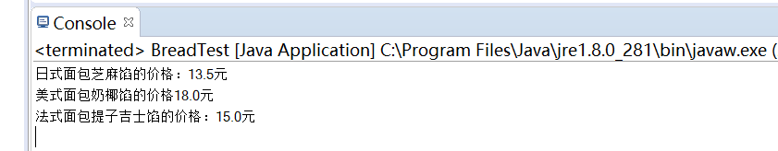
图 4 实验二 测试截图

实验三：简单的手机(SimplePhone)在接收到来电的时候，会发出声音来提醒主人;而现在我们需要为该手机添加一项功能，在接收来电的时候，除了有声音还能产生振动(JarPhone);还可以得到更加高级的手机(ComplexPhone),来电时它不仅能够发声,产生振动，而且有灯光闪烁提示。现用装饰模式来模拟手机功能的升级过程,要求绘制类图并编程模拟实现。
UML图：
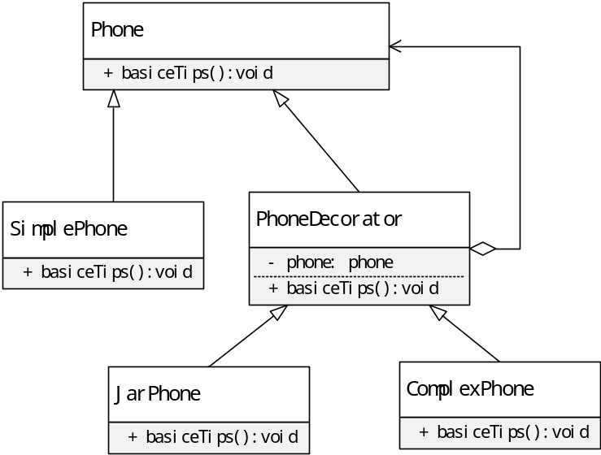
图 5 实验三UML图
代码框架：
/**
* 实验三：简单的手机(SimplePhone)在接收到来电的时候，会发出声音来提醒主人;而现在我们需要为该手机添加一项功能，
* 在接收来电的时候，除了有声音还能产生振动(JarPhone);
* 还可以得到更加高级的手机(ComplexPhone),来电时它不仅能够发声,产生振动，而且有灯光闪烁提示。
* 现用装饰模式来模拟手机功能的升级过程,要求绘制类图并编程模拟实现。
* @author Moppet
*
*/
/*
* 手机
*/
abstract class Phone {
// 基础提示
public abstract void basicTips();
}
/*
* 简单的手机(SimplePhone)
*/
class SimplePhone extends Phone{

@Override
public void basicTips() {
System.out.print("手机铃声响了 + ");

}
}
/*
* 手机装饰器
*/

abstract class PhoneDecorator extends Phone{
public Phone phone;
}

/*
* 产生振动(JarPhone)
*/
class JarPhone extends PhoneDecorator {

public JarPhone(Phone phone) {
this.phone = phone;
}

@Override
public void basicTips() {
phone.basicTips();
System.out.print("手机振动 + ");
}
}

/*
* 灯光闪烁提示(ComplexPhone)
*/
class ComplexPhone extends PhoneDecorator {

public ComplexPhone(Phone phone) {
this.phone = phone;
}

@Override
public void basicTips() {
phone.basicTips();
System.out.println("灯光闪烁提示");
}
}

/*
* 手机来电测试
*/
public class PhoneTest {

public static void main(String[] args) {
Phone phone = new SimplePhone();
JarPhone jarPhone = new JarPhone(phone);
ComplexPhone complexPhone = new ComplexPhone(jarPhone);
complexPhone.basicTips();

}

}
测试截图：
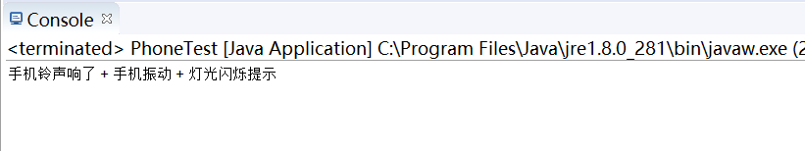
图 6 测试截图

